

Прочти сам
и расскажи другу

Память наших сердец
№ 10 от 17.10.2025
Сохраним Память вместе
Пусть дочка Мария узнает от нас, каким был ее папа
Котляр Григорий Викторович

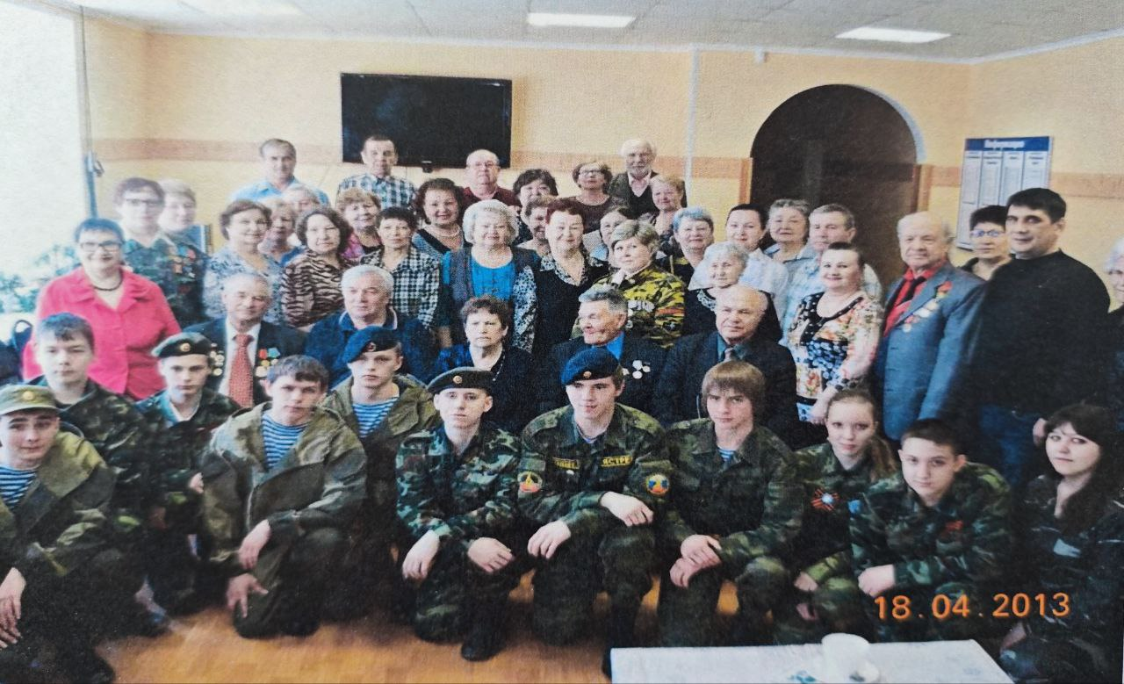
Эта фотография сделана 19 апреля 2013 года в офисе Землячества ЯНАО города Тюмени в момент провода поисковиков отряда «Память сердца» на Вахту-2013
Гриша Котляр уже два года работает в отряде в поисковой группе, куда привел его друг Паша Авдеев в 2011 году. Гриша был ниже своего друга на голову, но держался уверенно. В младшей группе отряда Гриша проработал ровно год: он с ребятами сопровождал ветеранов на уроках мужества, готовил им подарки, угощал чаем. Делал любую работу в отряде: посещал вместе с Пашей Авдеевым на дому одиноких и даже наряжался Дедом Морозом перед Новым годом, чтобы поздравить на дому одиноких людей. С 2012 по 2016 годы Гриша работал уже в старшей группе отряда: 3 раза выезжал с отрядом на поисковые Вахты Памяти, 5 раз был в краеведческих экспедициях с волонтерами по Тюменской области, где проводил и выставки, и экскурсии для детей и взрослого населения о Сибирских дивизиях, воевавших на Северо-Западном фронте в годы Великой Отечественной войны. Брался за любую работу в отряде, иногда в ущерб учебе и личному времени. Говорил: «Поисковик – это звучит гордо!» В 2014 году Гриша Котляр, как самый надежный и ответственный, был утвержден старшим комиссаром сводного поискового отряда «Память сердца», а это 25 человек. Он готовил с активом юбилейные мероприятия, посвященные 15-летию отряда в 2014 году и 70-летию Победы в 2015 году. Он всегда отличался от других ребят настойчивостью и упорством. Имея собственное мнение, умел тактично и уважительно говорить с родными погибших бойцов, чьи имена установил отряд. Ему пришлось возглавить работу в пяти районах юга Тюменской области на встречах с родными и поработать в 3 военкоматах по уточнению списка бойцов 384 СД по заданию поисковой экспедиции «Долина» г. Великий Новгород. Ребята были разные по возрасту и характеру. Особенно трудной была поездка в Армизонский район (сломался автобус в дороге) и в Вагайский район (очень длительная дорога на детдомовском автобусе). Но доехали, выступили успешно и взяли еще интервью у дочерей погибших бойцов. Самой тяжелой для него была Вахта-2015: тогда нашли 16 советских бойцов и 4 солдат Восточного фронта, почти все верховые, не захороненные с войны. Ночью было холодно, даже приходилось в лагере держать костер круглосуточно, постоянно подкидывая дрова, а днем жарко +23 градуса, работать в спецодежде – тяжело. Гриша достойно переносил все тяготы полевой жизни, подбадривал новичков, умело руководил работой отряда, учился у старших. Любил особенно работать в группе Галины Николаевны Тажбулатовой, замкомандира отряда, их в отряде отличало трудолюбие и выносливость. В течение трех лет мы собрали средства и вложили свои личные деньги в установку 7 мемориальных плит с именами бойцов 384 СД на Симоновском кладбище г. Старая Русса, Гриша умел убеждать других, своим примером увлекал детей местной школы, рассказал о судьбе бойцов и командиров нашей Тюменской дивизии. Для этого много работал с архивами и документами.
Хорошо помню, как Гриша меня уговаривал несколько дней, чтобы я его отпустила в д. Медведь Шимского района на могилу деда Балакшова Александра Петровича. Убедил, что для него это очень важно, пришлось договориться с поисковиками г. Шимска и направить с ним взрослого студента Артема Осколкова.
Они нашли в деревне Медведь мемориал, где похоронен его дед, провели уборку захоронения, положили цветы. Всю работу завершили в один день и радостные вернулись в отряд, сделав фотографии для родных. Что он будет военным-защитником Отечества – я не сомневалась и его выбор приняла, а как приняли его решение родители – я не знаю…
Ведь Гриша давал клятву перед ветеранами войны, труда, принимая на Вечное хранение в музей «Память сердца» Знамя 384СД и Знамя Победы в 2015 году. Подвиги наших дедов-земляков были для Григория Котляра всегда примером. Многих из участников войны он знал лично, слушал рассказы о войне, читал стихи, пел для них боевые частушки и даже танцевал. Наш отряд всегда будет гордиться своим комиссаром! У всех, кто пришел 14 июля 2025 года проститься с ним, были безутешные слезы.
Но почему так жестока к Грише судьба? Этот вопрос будет мучить меня до последних моих дней… Помнят его поисковики, помнят руководители «Он был настоящим Героем, погиб, защищая нас, свою семью в трудное для Родины время, Гриша навсегда остался в Памяти друзей-поисковиков и тех, кого он спас». Он был верен воинской присяге и выполнил священный долг – Защищал Отечество до последней капли крови.
Гаврилова Валентина Петровна, командир п/о «Память сердца»
1999-2025
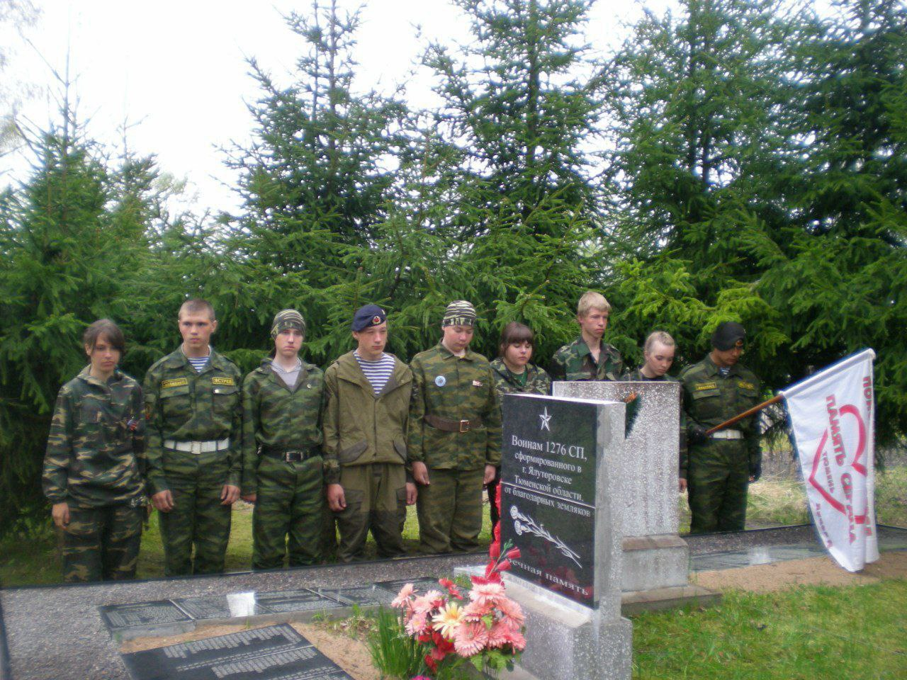
Г. Старая Русса, Симоновское кладбище, Мемориал 384 СД

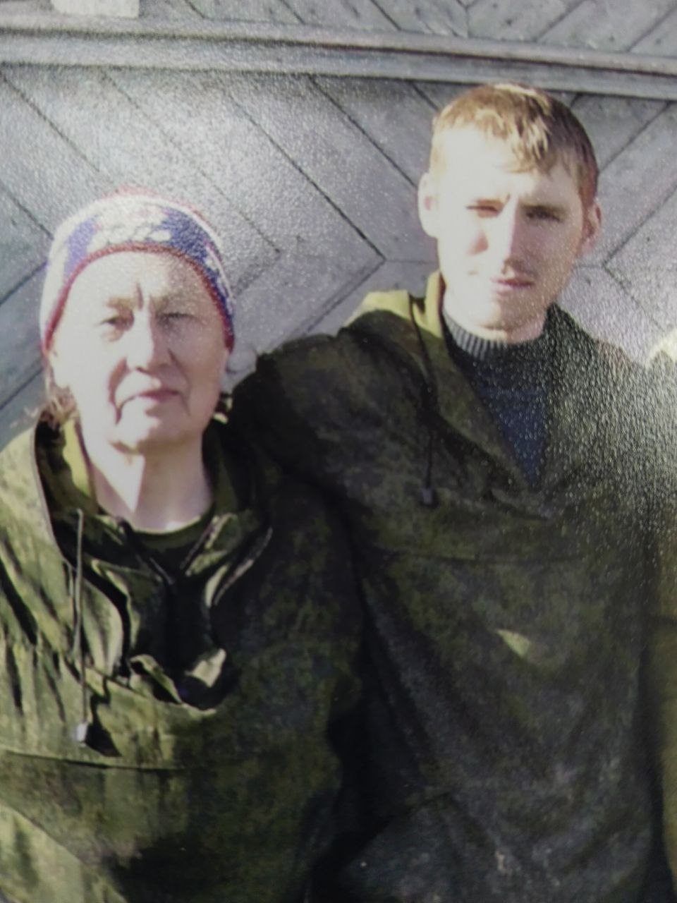
Тажбулатова Галина Николаевна и Гриша Котляр
в деревне Медведово во время разведки

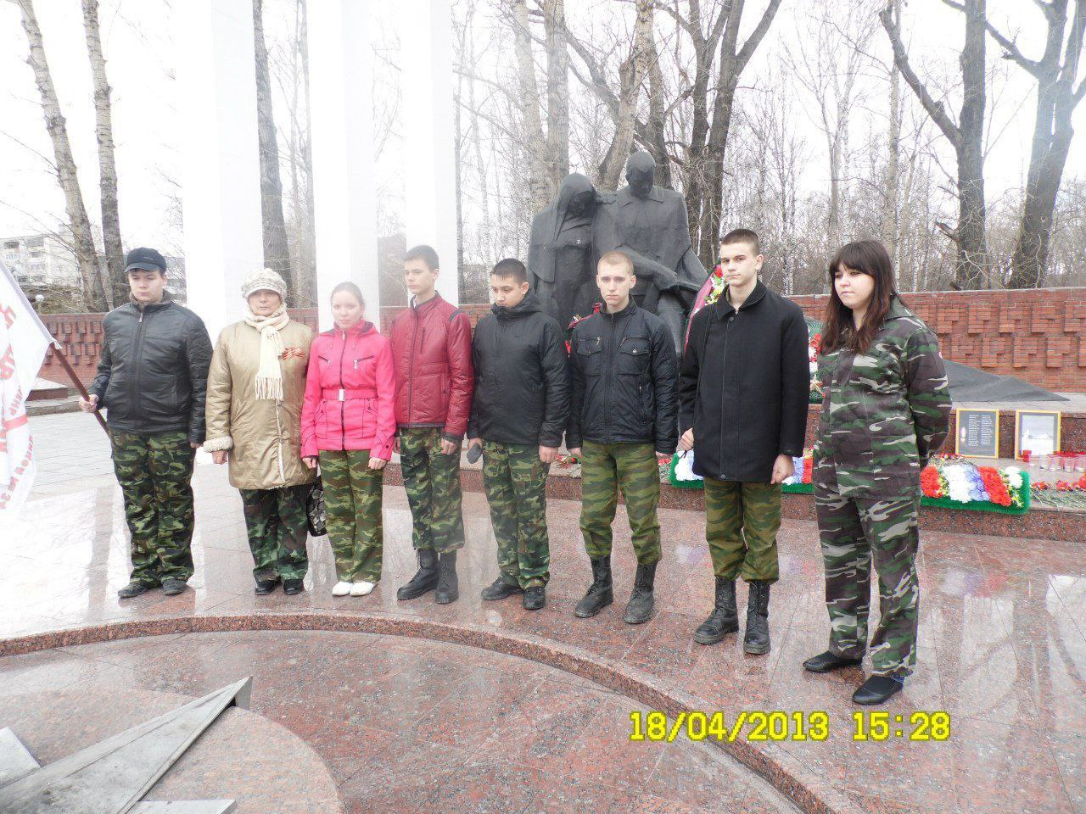
День воинской Славы Александра Невского
на Площади Памяти, Г.Тюмень
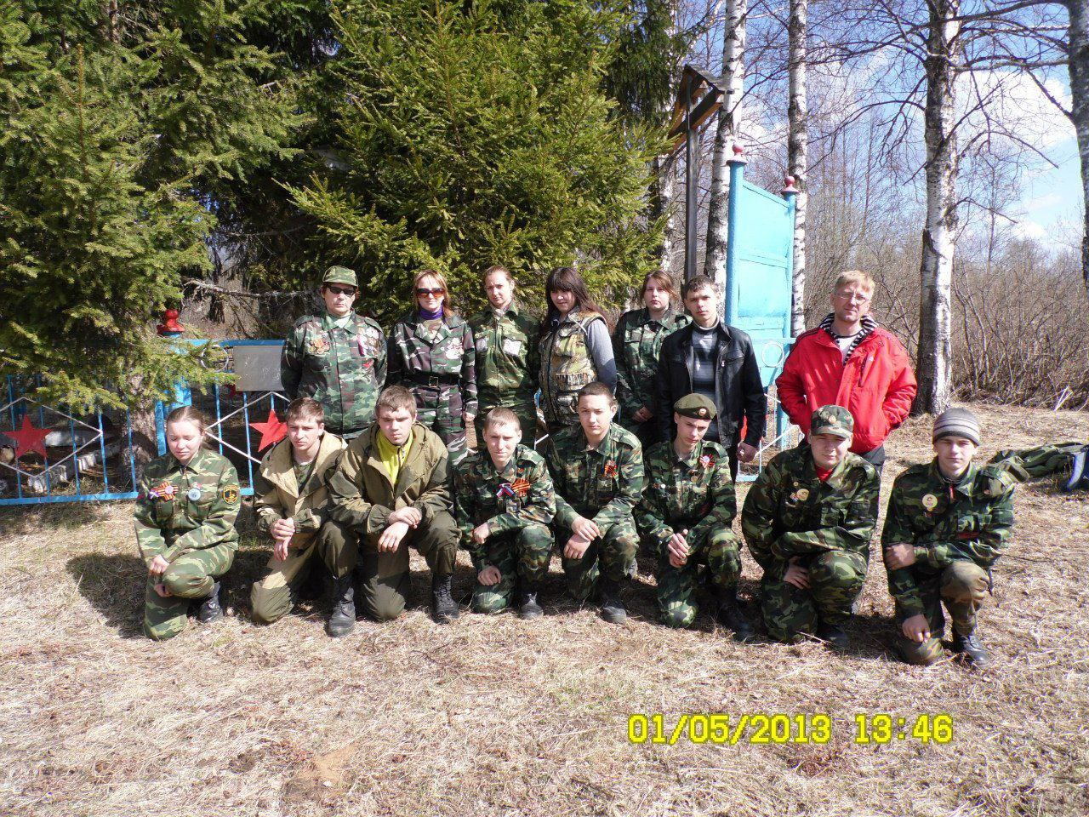
Кобылкинское воинское захоронение бойцов 364 СД
Новгородская область

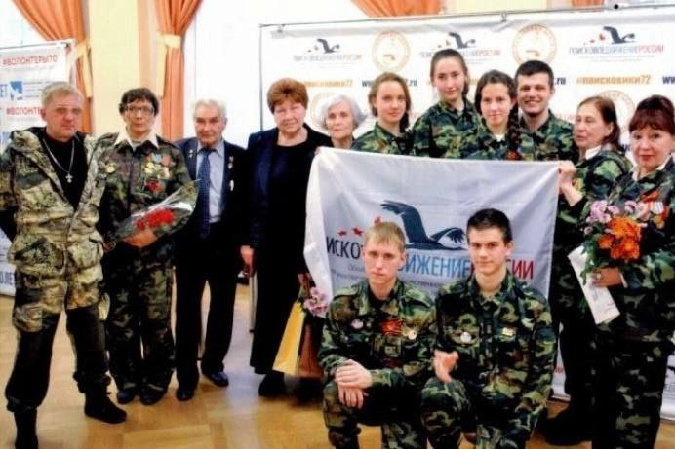
Дворец «Пионер», Г. Тюмень. Комиссары: Котляр Григорий,
Кайзер Кирилл приняли флаг Поискового Движения России

Подготовил: Овчинников Роман, боец отряда «Память сердца»
Тираж: 50 экземпляров

